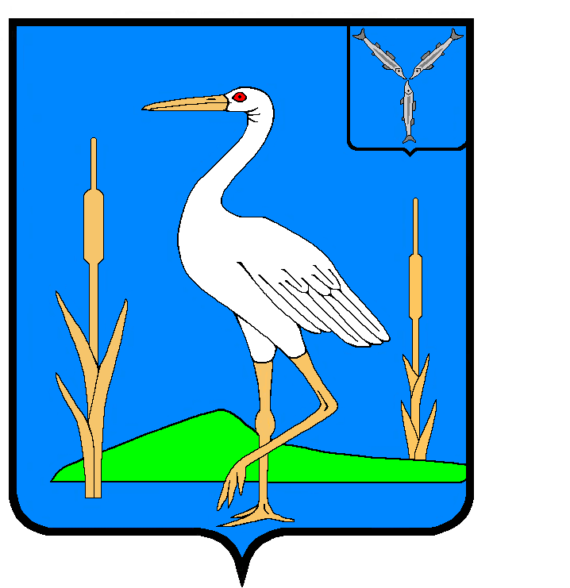
АДМИНИСТРАЦИЯ
БОЛЬШЕКАРАЙСКОГО МУНИЦИПАЛЬНОГО ОБРАЗОВАНИЯ
РОМАНОВСКОГО МУНИЦИПАЛЬНОГО РАЙОНА
САРАТОВСКОЙ ОБЛАСТИ

РАСПОРЯЖЕНИЕ

от 27.03.2025 года №15 -р
с.Большой Карай

О проведении месячника по благоустройству
и санитарной очистке населенных пунктов
Большекарайского муниципального образования
Романовского муниципального района
Саратовской области

В целях улучшения уровня благоустройства и санитарного состояния населенных пунктов Большекарайского муниципального образования Романовского муниципального района Саратовской области:
1. Провести с 01 апреля по 30 апреля 2025 года месячник по благоустройству и санитарной очистке Большекарайского муниципального образования Романовского муниципального района Саратовской области.
2. Разработать и утвердить организационно-технические мероприятия по благоустройству и санитарной очистке Большекарайского муниципального образования.
3. Обеспечить выполнение организационно-технических мероприятий по благоустройству и санитарной очистке Большекарайского муниципального образования с участием коллективов предприятий, учреждений, организаций и населения в работе по наведению санитарного порядка на прилегающих к предприятиям, учреждениям, жилым домам территориях, уборке улиц, парка.
4. Уделить особое внимание уборке и благоустройству территории кладбища, ремонту ограждений и подъездных путей к нему, могил участников войн, мемориальных комплексов.
5. Настоящее распоряжение обнародовать в установленных местах.
6. Контроль за исполнением настоящего распоряжения оставляю за собой.

И.о. главы администрации
Большекарайского МО Т.А.Глухова
УТВЕРЖДАЮ
И.о.главы администрации
Большекарайского МО
_____________Т.А.Глухова

Организационно-технические мероприятия
по благоустройству и санитарной очистке
Большекарайского муниципального образования

№  п/п | Наименование мероприятий | Сроки  исполнения | ФИО ответственного
1. | Организация и проведение субботника по уборке парковой зоны, включая прилегающую территорию | апрель 2025 | Работники администрации;  руководители организаций, учреждений ( по согласованию)
2. | Благоустройство и санитарная очистка территории, прилегающей к воинскому захоронению, находящемуся в парковой зоне. | апрель 2025 | И.о.главы администрации Большекарайского муниципального образования
3. | Организация и проведение мероприятий направленных на облагораживание детской площадки в парковой зоне | в течение месячника | И.о.главы администрации Большекарайского муниципального образования  Депутаты Совета Большекарайского МО
4. | Приведение в надлежащий порядок территории торговых точек | апрель 2025 | ИП Глухова Н.В. ( по согласованию),  ИП Стуклов В.А. ( по согласованию),  ИП Дедова О.А. ( по согласованию),  ПО «Романовское» ( по согласованию)
5. | Приведение в надлежащий порядок территории учреждений и организаций, находящихся на территории поселения | В течение месячника | Руководители предприятий и организаций ( по согласованию)
6. | Благоустройство и санитарная очистка подъездов к пожарным гидрантам | апрель 2025 | Работники ОП с. Большой Карай ( по согласованию)
7. | Благоустройство территории, прилегающей к Памятнику погибшим в годы Великой Отечественной войны 1941-1945г.г. | апрель 2025 | Работники администрации Большекарайского МО
8. | Косметический ремонт ( побелка, покраска) мемориала М.Е. Стоякина, находящегося у здания администрации | апрель 2025 | Работники администрации Большекарайского МО

